如何导出百度云盘的目录

由于自己有几个百度网盘，每个网盘里面都存放了一些文件，所以需要对每个网盘的目录有一定的了解才行，否则会导致新的文件找不到合适的位置存放，文件的目录就会越来越多，结构就会也来越复杂，找个文件都难找，这样百度网盘存放资料的必要性也就降低了（因为想找一个文件时，找不到文件或者花费大量的时间。）搜集网上相关的内容，感觉很多小伙伴也遇到了同样的困扰，因为不可能每次我们都要逐个看一下每个网盘有没有合适的存储位置，这样就花费大量的时间，而且非常繁琐（需要记住每个的账号和密码，还要都检查一遍）。

方法1是通过截图的方法，只截图主目录（根目录也截图太繁琐了。），方法比较直接笨拙。

方法2通过网页命令的方法，

<http://wenku.baidu.com/link?url=anBpZjju8ssPPCECCrmo0vzX3-wipW51bs57zQML3hIroPjjilwpQqjDG1TbXvYZyAhxacOaIktxBug3lF7Cr-KdDss-0Ce5LpcUX8A0UaK>测试出错没有通过。

方法3利用查看本地的数据库文件：

<http://www.chinadmd.com/file/v66ro3apxocxsuuuroztscur_1.html>按照该方法查看到的数据库的效果。

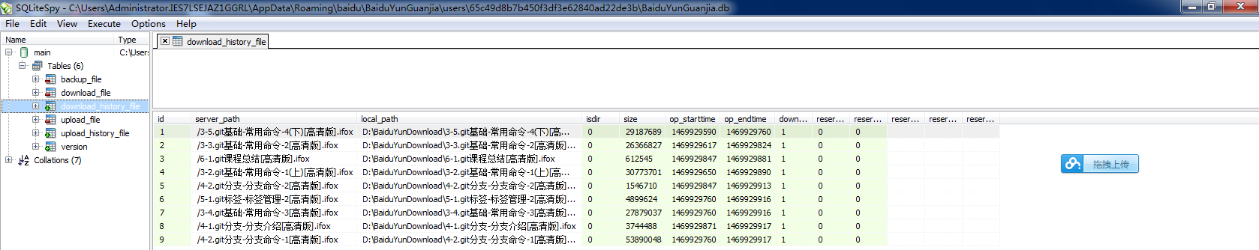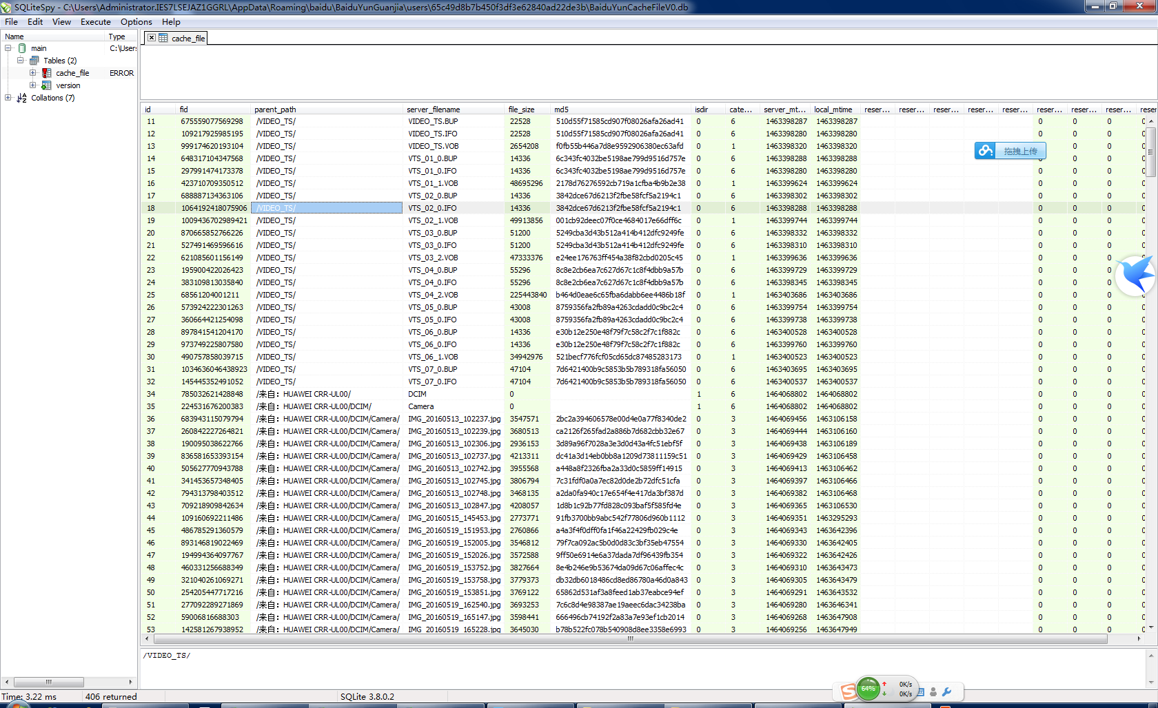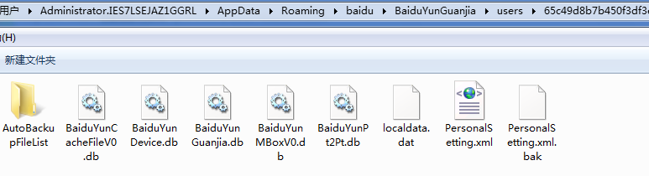

可以看到可以通过该文件查看到文件的下载信息（父路径和本地路径，下载次数等信息），可以看到每个文件的地址，父目录以及自目录的文件。DB文件的查看软件为SQLiteSpy.exe。

PS:听说115网盘可以直接导出。

下面是按照《获取百度云盘目录.doc文件》进行测试。

用到的软件Navicat Premium（导航猫数据库管理），下载地址：<http://www.liangchan.net/soft/softdown.asp?softid=4785>

找到BaiduYunGuanjia.db文件，通过搜索关键user找到该文件，我的系统搜索到的地址是：D:\Programfiles\BaiduYunGuanjia\users\e5157a582a6562a757b5ce3f18a738c4

打开Navicat Premium软件，点击“连接”-》“ SQLite”，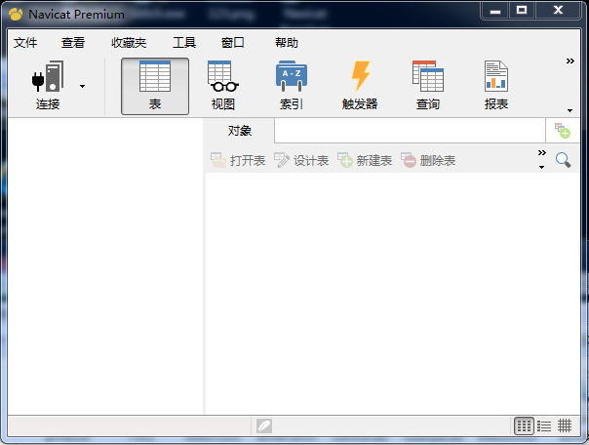

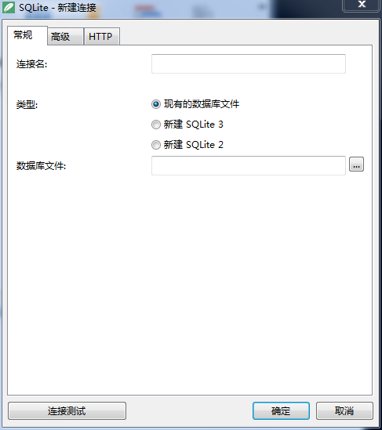

数据库文件找到BaiduYunCacheFileV0.db文件（所参照的文档所对应的文件是BaiduYunGuanjia.db文件，进入之后发现该文件并没有包含目录文件等信息，而主要是下载文件的信息，现在所有的文件目录信息已经独立出来存放到了BaiduYunCacheFileV0.db文件，这是版本更新的问题。）：

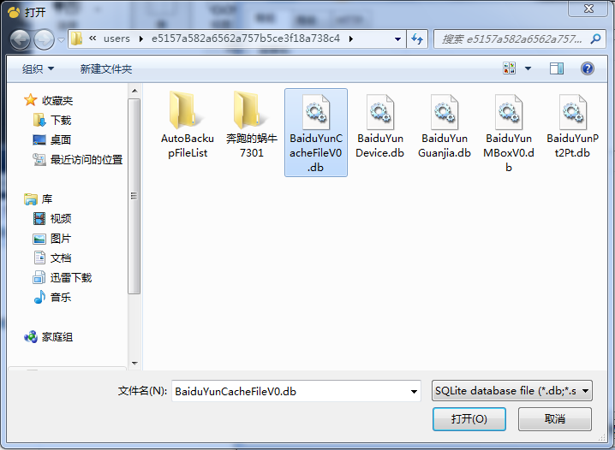

点击“连接测试”，出现“连接成功”提示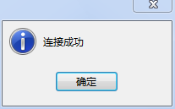

然后点击“确定”进入主界面。

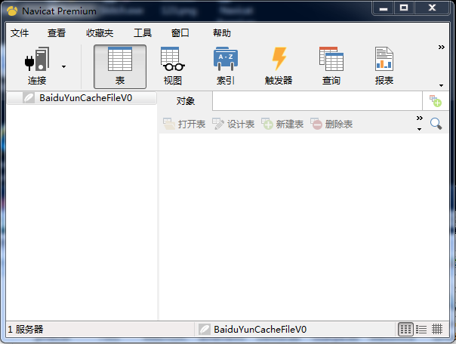

点击“main”点击”cache_file”文件的目录信息就显示出来了。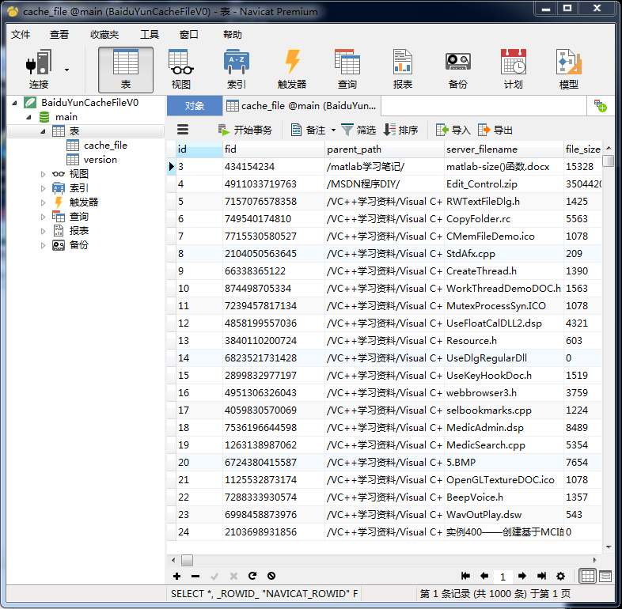

选择”parent_path”和“server_filename”两列，“导出”选择导出“当前1000条”（因为导出全部没有反应）。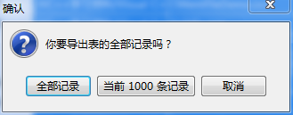

导出到“excel文件”

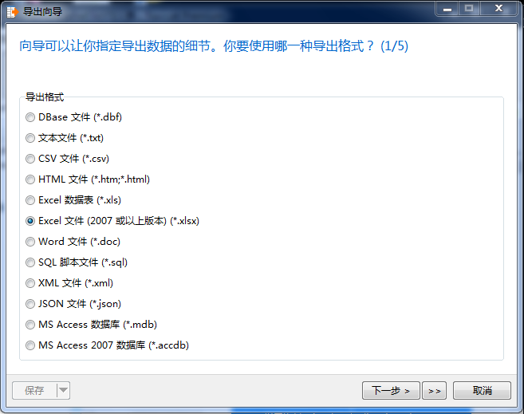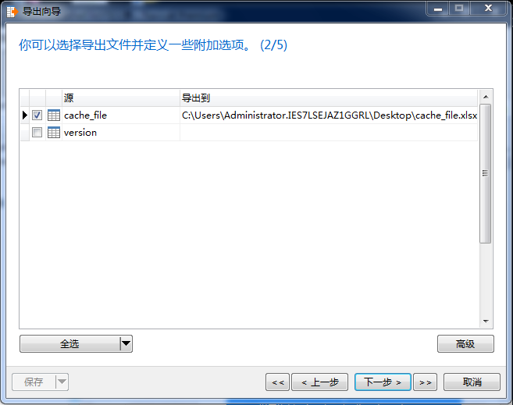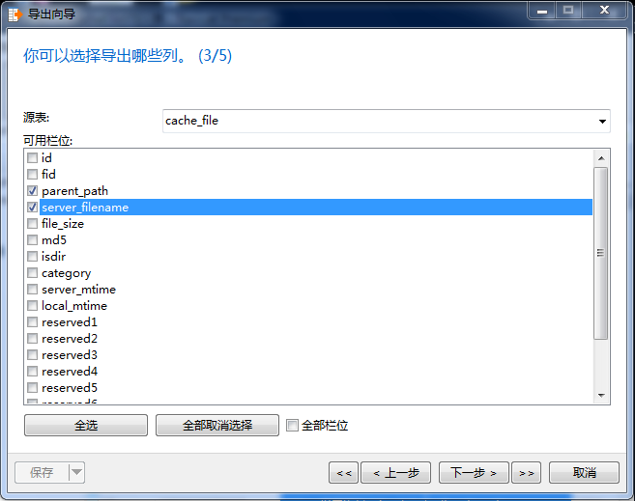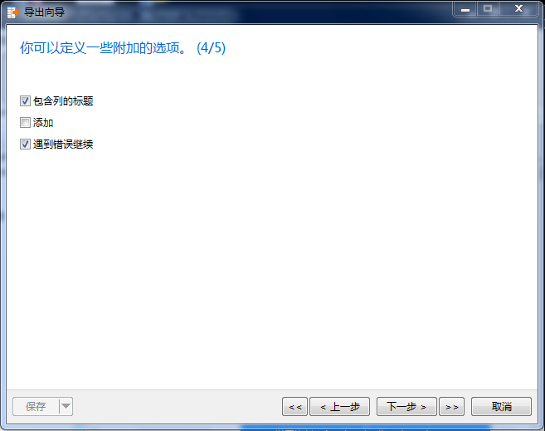

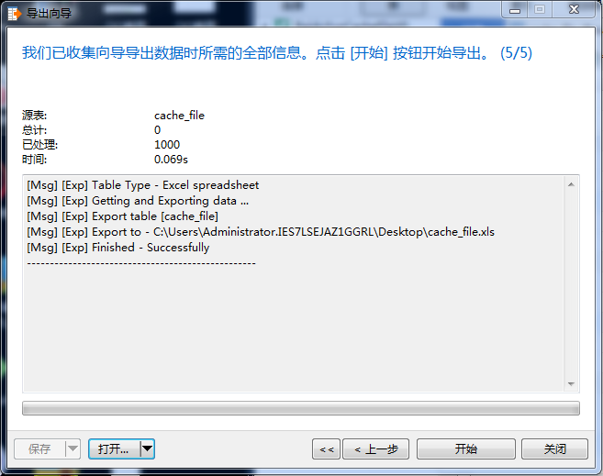

导出的表格：

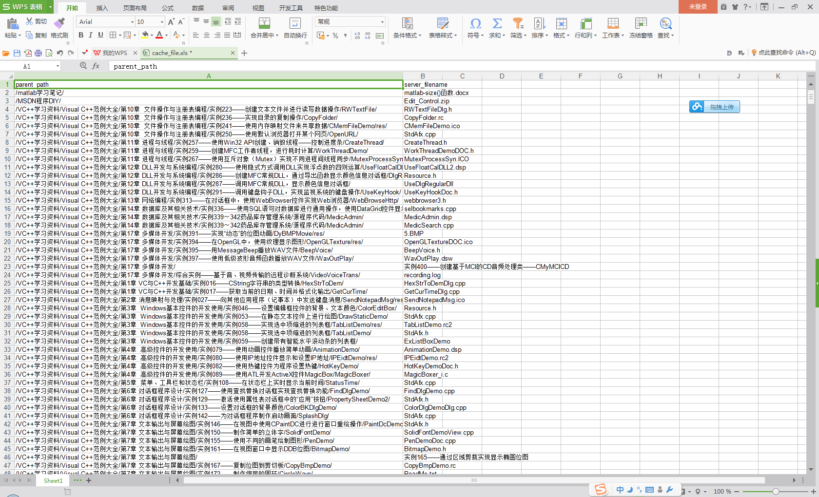

然后就是在excel里面使用VBA（VB宏）来生成目录树了。入面就是如何学习VBA，参考：<http://study.163.com/course/courseLearn.htm?courseId=1003088001#/learn/video?lessonId=1003508016&courseId=1003088001>

以下是调用VBA利用生成的表格，生成目录树的过程。

字符串分割参考：<http://zhidao.baidu.com/question/587249859.html>

分割后的字符串的存储形式参考：



分割后的字符串，第一个和最后一个是空串，这在后面提取各级目录的时候要注意。